1. **作業系統:CPU Scheduling**

此程式以C++撰寫，輸入為各process進入queue的時間以及CPU burst time，輸出為Waiting Time 及Turnaround Time，為實作作業系統的CPU排程模擬程式。

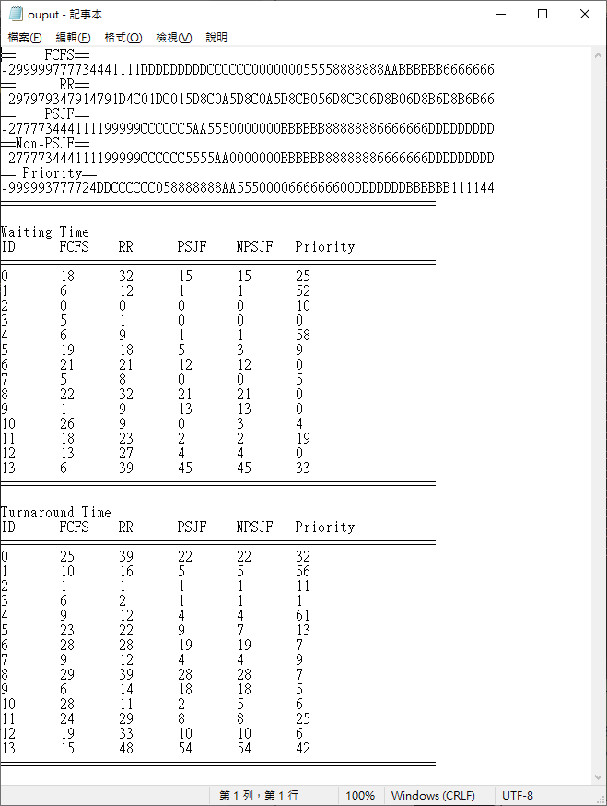**CPU Scheduling輸出範例**